№ | ФИО (полностью) | Должность | Фото | образование | Педагогический стаж | Нагрузка | Категория по какому предмету, год | Сведения о перевдижении по образовательным учреждениям (приказ об увольнении №, дата, куда был трудоустроен)
 | Акишева АйгеримКисаровна | учитель нач.классов |  | высшее | 6 | 17 | Без категории
 | АмриеваГульмираОралбековна | воспитатель дошкольных учреждений |  | сред.спец. | 17 | 24 | педагог-модератор 2021г
 | Анисимов Александр Сергеевич | учитель физической культуры | 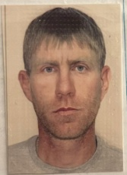 | высшее | 13 | 18 | без категории
 | АсанбаевГайсаКаиржанович | руководитель НВП | 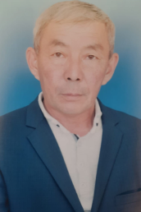 | высшее | 33 | 1 ставка руководителя НВП + 8 часов | без категории
 | АшимоваБийбугульТулеубаевна | зам по УВР, учитель каз.яз и лит-ра |  | высшее | 25 | 1 ставка завуча+ 8 часов | третья,пр№02-03/441 от 24.12.2020г. Зам.дир по УВР педагог-модератор-20.07.2023г. приказ№02-03/368
 | Аубакирова Гульнара Каримжановна | учитель нач.классов | 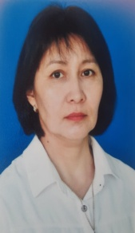 | высшее | 28 | 19 | Без категории
 | АлданышСәулегуль | Учиельбиологии,химиии | 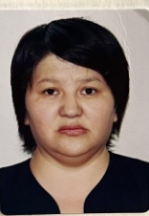 | высшее | 16 | 11,5 | педагог-эксперт, биология и химия, 2018г.
 | Бурумбаева Олеся Николаевна | Учитель истории |  | высшее | 17 | 17 | педагог-эксперт история, 2020г.
 | ДабиеваАйнагульЖуматаевна | воспитатель мини-центра |  | высшее | 11 | 1,12 ставки | без категории
 | ДаулеткалиеваБахтыгуль  Куанышпековна | учитель  английского языка |  | высшее | 16 | 22 | педагог-эксперт, английский язык, 2020г.
 | Дюсембеков Канат Кажымуханович | зам.по ВВР, учитель истории | 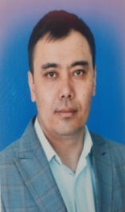 | высшее | 13 | 20 | Без категории
 | ЕлеуисоваГулнурКурмангазиевна | учитель  физической культуры и спорта |  | высшее | 5 | 18 | без категории
 | Жадан  Людмила Ивановна | учитель  русс.языка и литературы |  | высшее | 34 | 23 | педагог-иследователь, русс.язык и лит-ра, 2020г.
 | ЖакинаРаушанТолеубаевна | учитель каз.яз и лит-ры |  | высшее | 31 | 24 | педагог-эксперт, казахский язык и литература, 2020 год
 | ЖумашевЖомартМаксатович | учитель физической культуры | 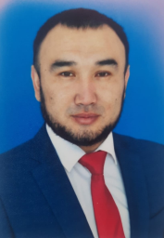 | высшее | 8 | 18 | Без категории
 | Макишева  МаржанКамитовна | Учитель  физики и математики | 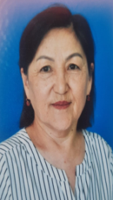 | высшее | 32 | 24+6 вакантных часов | без категории
 | НуржановаЛяззатЖеделкановна | Социальный педагог | 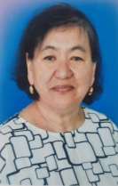 | высшее | 28,9 | 1 ставка социального педагога | без категории
 | Исабаева ГульжанТурсуновна | учитель физики | 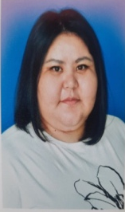 | высшее | 11 | 1 ставка директора+8 часов | педагог-эксперт,2018
 | Осипова  Наталья Васильевна | Учитель  начальных классов |  | высшее | 22 | 17 | педагог-модератор-2023 приказ№02-03/404 , 23.08.2023
 | Сатыбаева Роза Тасыбаевна | учитель начальных классов | 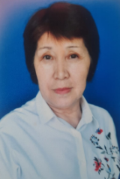 | высшее | 32 | 18 | педагог-эксперт, начальные классы, 2019г.
 | Сергеева ТогжанЖуматаевна | воспитатель предшколы |  | сред.спец. | 5 | 24 | безкатегории
 | СыздыковаРаушанКаражегитовна | учитель нач.классов | 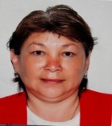 | высшее | 17 | 16 | без категории
 | Терёшкина  Яна Викторовна | Учитель  химии и биологии | 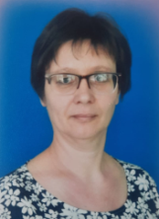 | высшее | 26 | 19 | педагог-иследователь, химия и биология, 2020г.
 | ТлесоваАйгульСериковна | учитель руского языка и литературы |  | высшее | 12 | 19 | безкатегории
 | ТурмагамбетоваАсемгульЕртаевна | воспитатель мини-центра |  | сред.спец. | 5 | 1,12 ставки | без категории
 | Тулеева Динара Кенжибулатовна | учитель нач.классов |  | высшее | 17 | 17 | педагог-модератор 2021 г
 | Шаншарова  АлияАбеновна | Учитель  математики и физики | 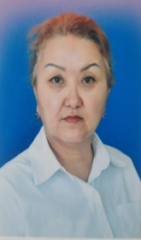 | высшее | 34 | 24+5 вакантных | педагог-исследователь, математика, 2019г.
 | Шахарова  НургульДулатаевна | учитель начальных классов |  | высшее | 29 | 17 | педагог-модератор,12.05.2023г приказ№02-03/278-1
 | ЗейнелкабденовАдильханМанатович | учитель музыка | 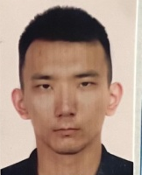 | сред.спец. | 1 | 5 | педагог,2022
 | Скидан Наталья Рафиковна | учитель английского языка |  | высшее | 4 | 11 | педагог-модератор,2023
 | ИсмаганбетоваТолкынАмангельдиевна | учитель казахского языка и литература | 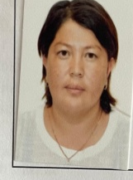 | высшее | 8 | 22 | приказ№02-03/285 от 20.08.2020 педагог-модератор-2020г.
 | СерікдосқызыМөлдір | учитель английского языка |  | сред.спец. | 2 | 12 | приказ№34/1 от 11.10.2021г. педагог-модератор-2021г.
 | Султанова Диана Алтынбеовна | учитель географии | 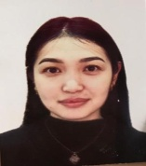 | высшее | 0 | 14 | педагог,2023
 | ШанханбайМадиМуратбекұлы | учитель информатики | 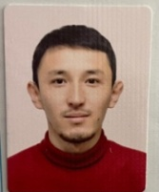 | высшее | 1 | 14 | педагог,2023
 | ДархамбаеваЖанслуСейтмухаметовна | заместитель директора по воспитательной работе | 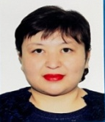 | высшее | 7 | 1 ставка завуча ВР | безкатегории
 | ОмашоваУлжанТалгатовна | вожатая | 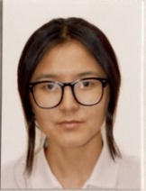 | сред.спец. |  | 1 ставка вожатой | педагог-2023
 | НурмагамбетоваКымбатКаиржановна | Учитель истории | 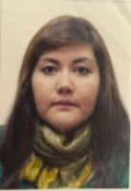 | высшее | 12 | 8 | педагог-модератор,2019 г. история
 | АмироваЖанарБериковна | учитель информатики |  | высшее | 14 | 8 | педагог-эксперт, информатика, 2020г
 | ИсасиитоваАсияАкылбековна | педагог-психолог | 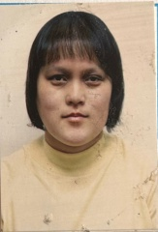 | высшее | 13 | 1 ставка психолога | педагог-эксперт,2020
 | СадвакасоваАйгульТанабаевна | учитель казахского языка и литературы | 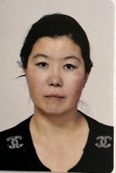 | высшее | 20 | 3 | педагог-модератор,2020
 | Абикенова Алма Жолаушиновна | завхоз | 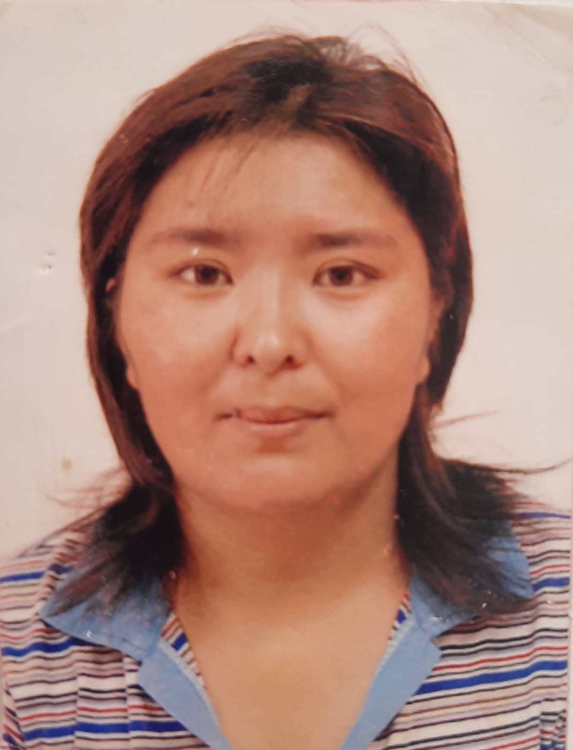 | сред.спец | 27,1 | 1  0,5 рабочий
 | Байкенова Сауле Кереевна | уборщица | 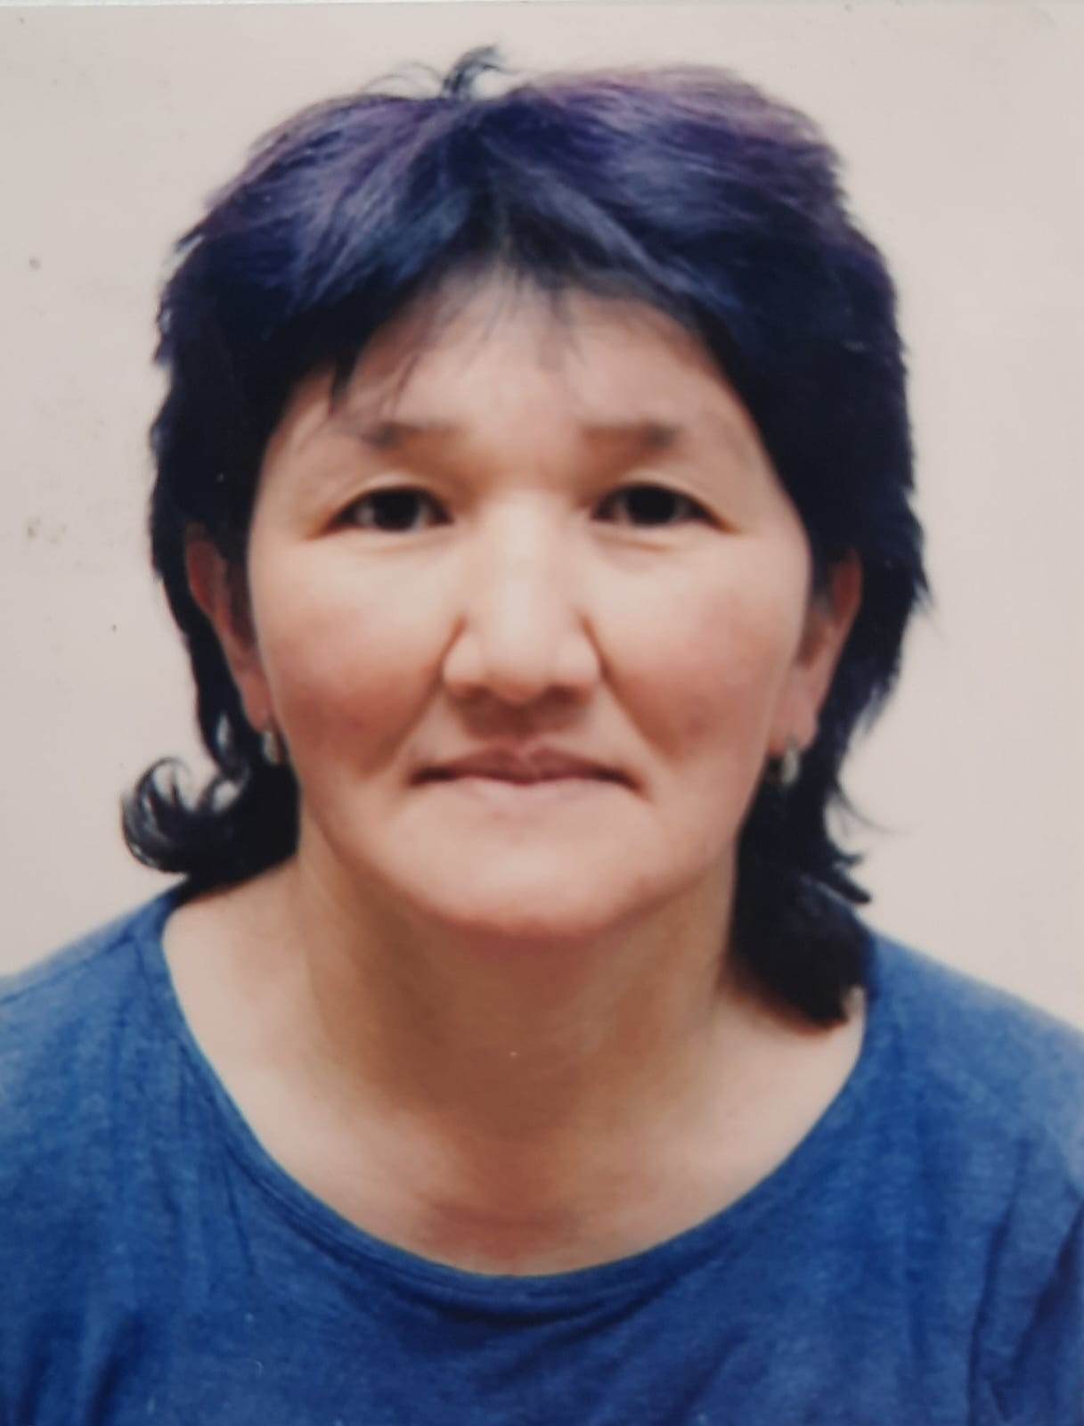 | сред.спец | 28,1 | 1
 | Бурумбаева Гульнар Тажигалиевна | гардеробщица | 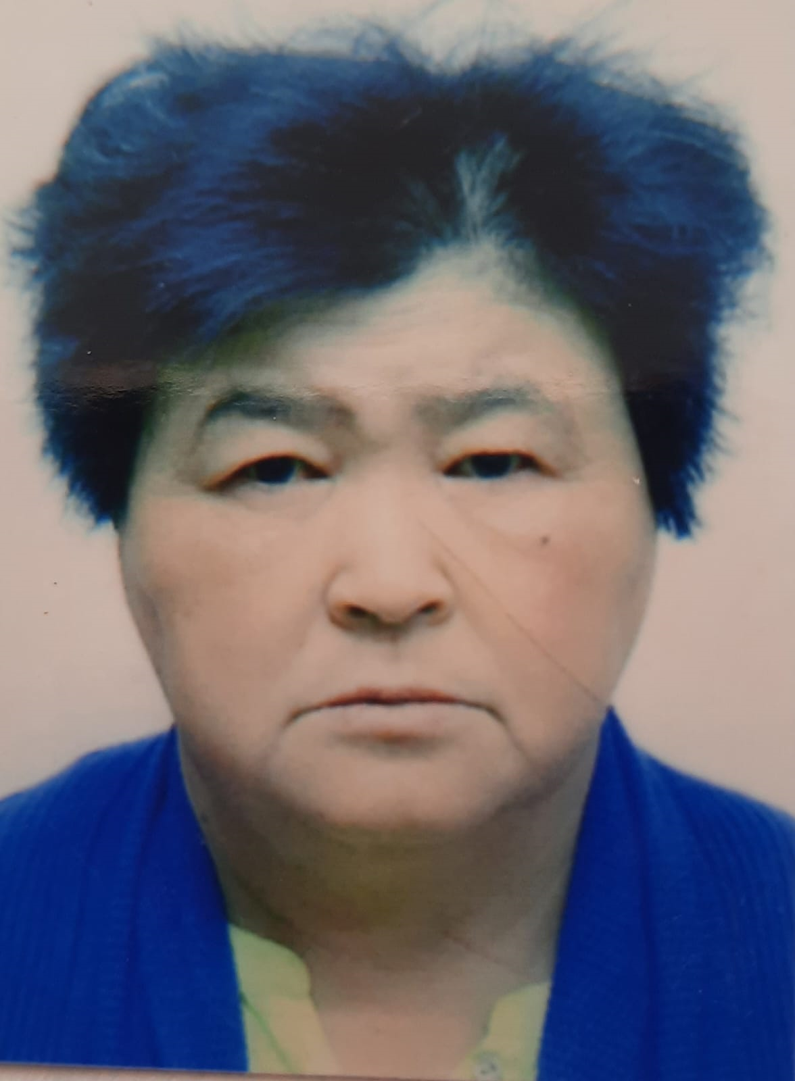 | сред.спец | 22,1 | 1
 | Доненбаева Акжайнат Амангельдиевна | уборщица | 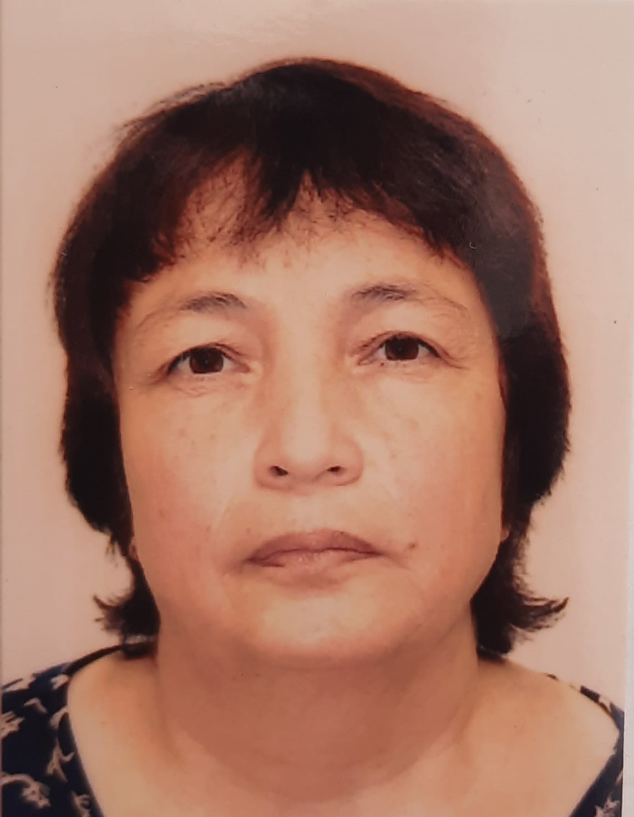 | среднее | 10,2 | 1
 | Есеноманова Батима Шамихановна | уборщица | 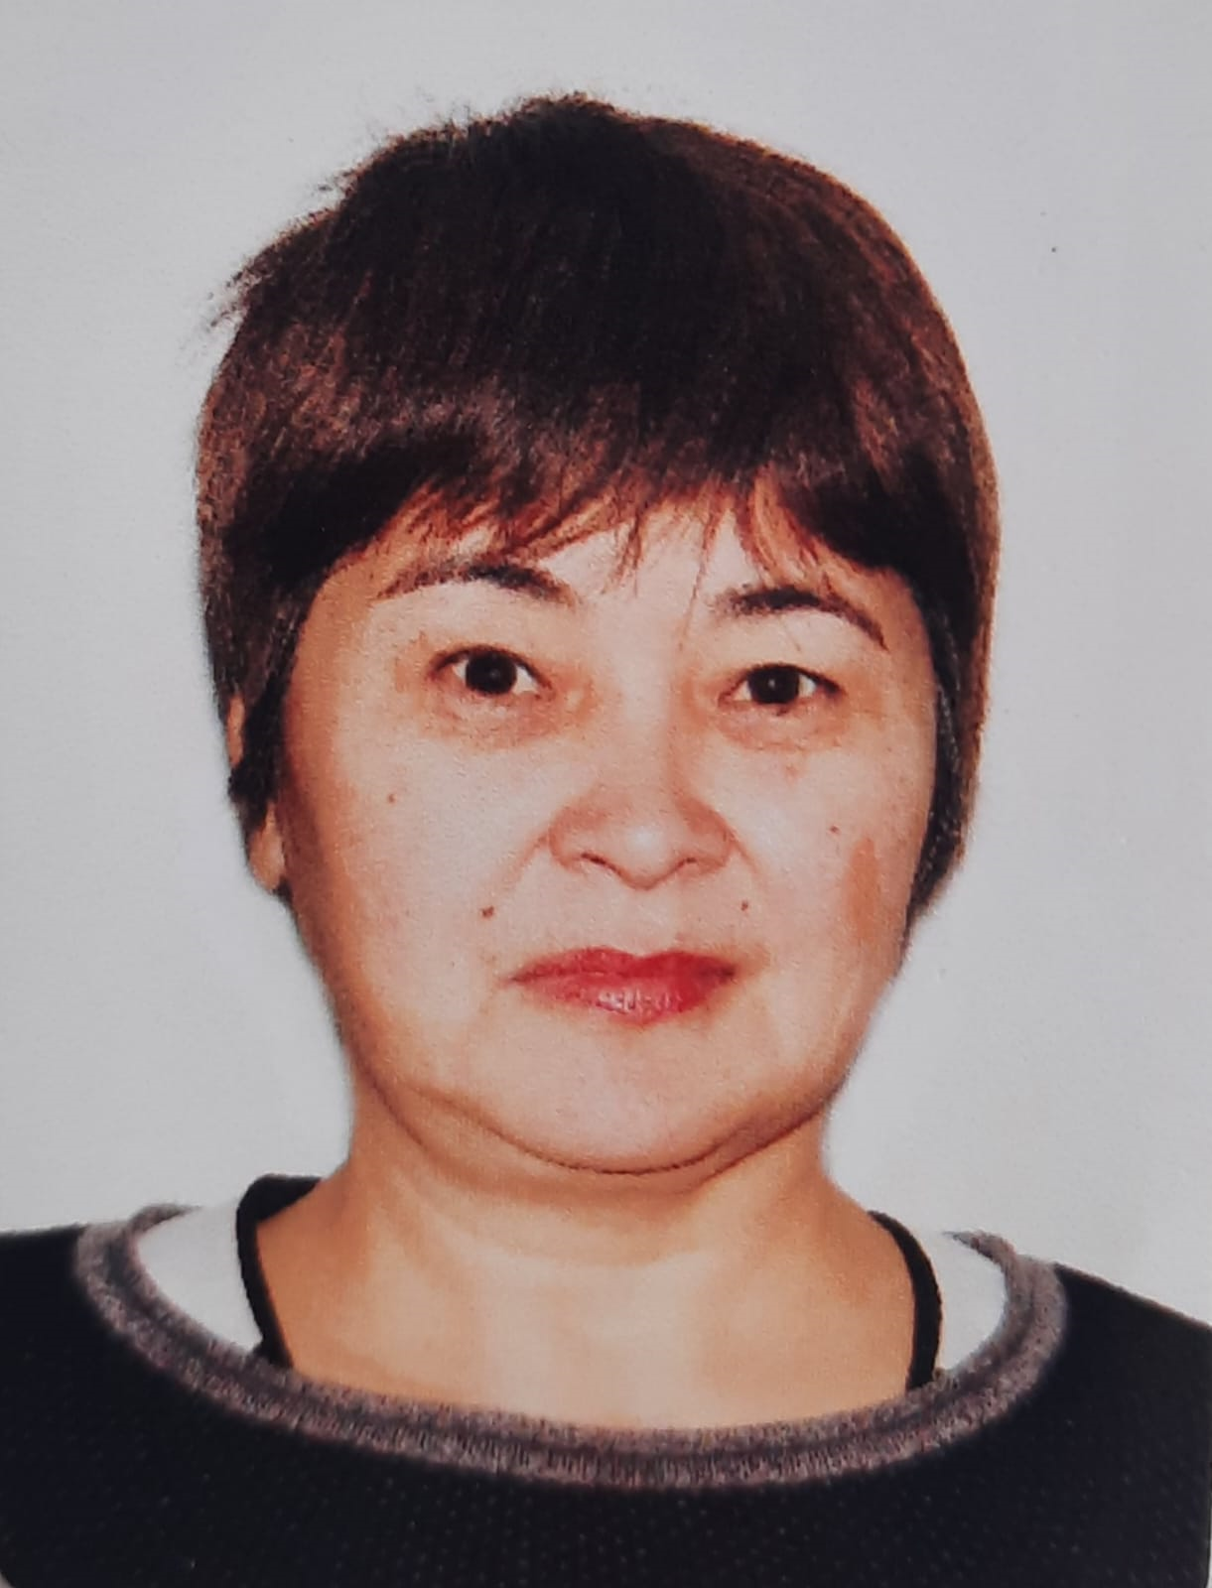 | сред.спец | 12 | 1
 | Курсаубаева Майра Омирбаевна | секретарь |  | сред.спец | 37.1 | 1
 | Каппасова Елена Сергеевна | уборщица | 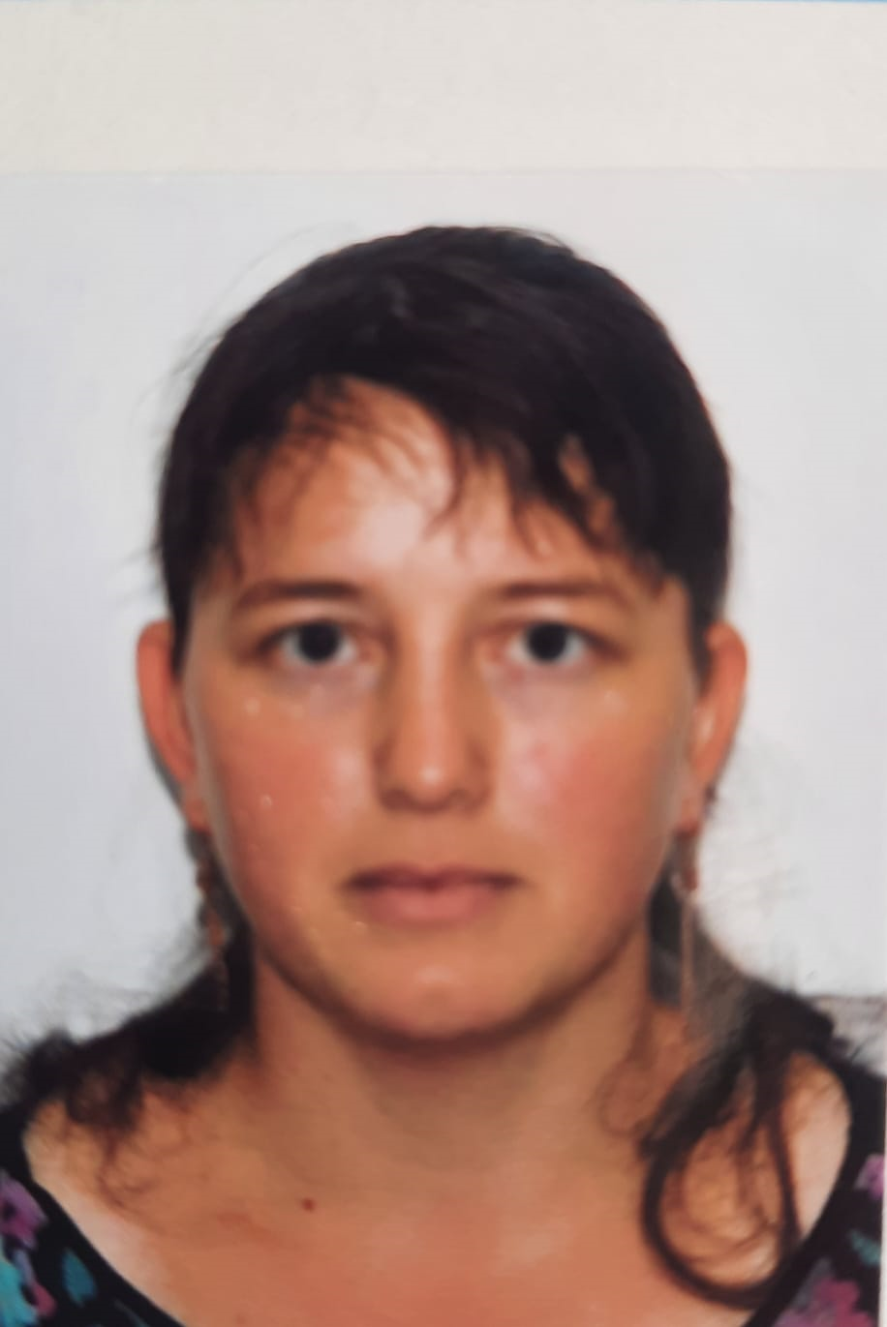 | среднее | 5,1. | 1
 | Маулі Бердібек | дворник | 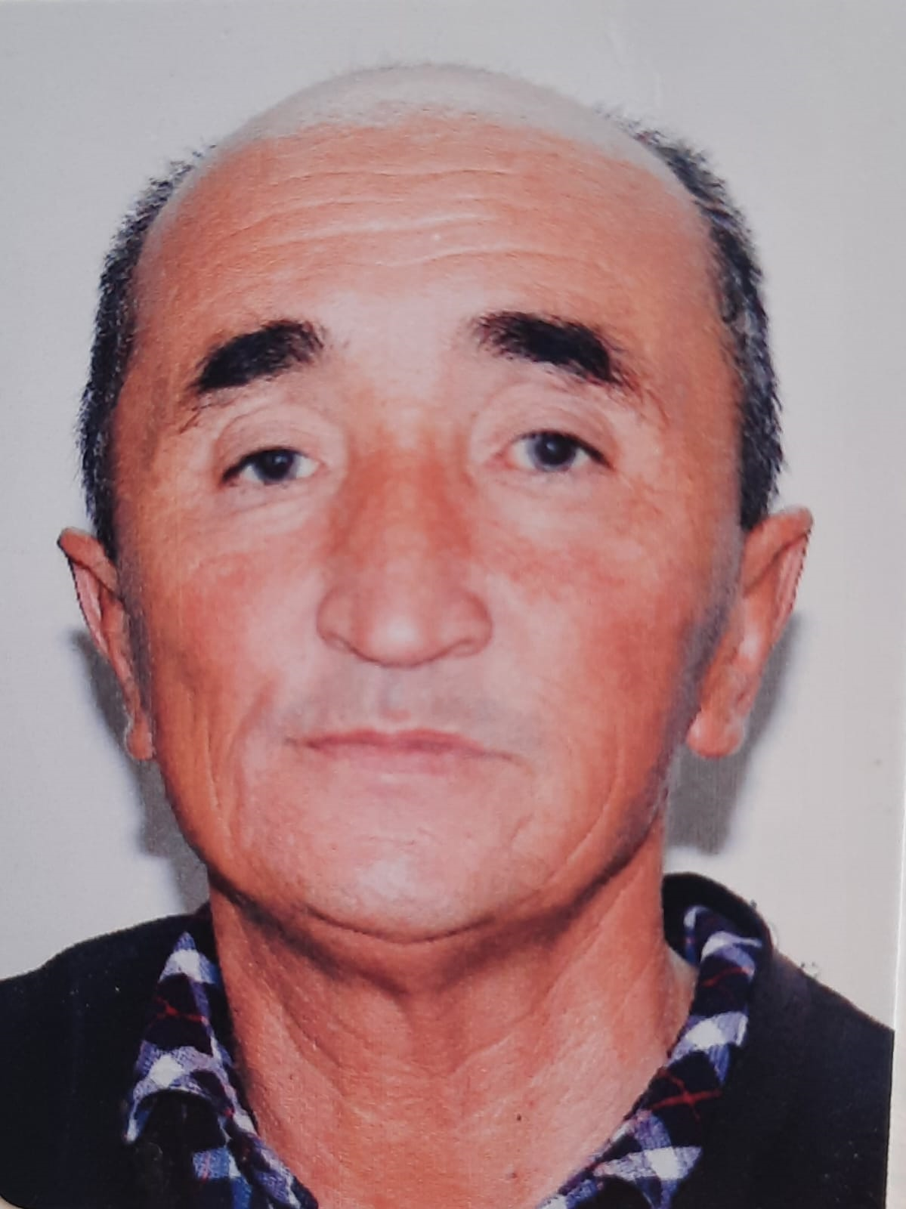 | среднее | 26,4 | 1
 | Назаров Талгат Жусупович | электрик | 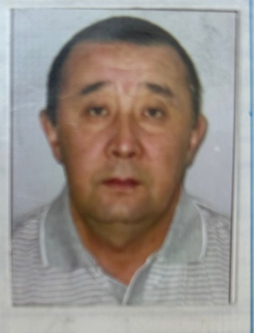 | высшее | 21,1 | 0,5
 | Пигасова Ирина Викторовна | уборщица | 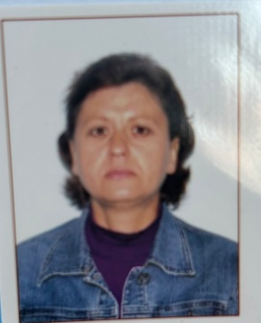 | среднее | 17.1. | 1
 | Почтарев Олег Анатльевич | рабочий |  | неполное среднее | 4мес. | 1
 | Почтарева Елизавета Максимовна | уборщица |  | среднее | 1 | 1
 | Серікдосқызы Мөлдір | лаборант |  | сред.спец | 2 | 1
 | Козганбаева Шайза Шаимовна | медсестра |  | сред.спец | 42 | 1+0,5 мини-центр
 | Молдагалиева Гульшат Буркутбаевна | повар | 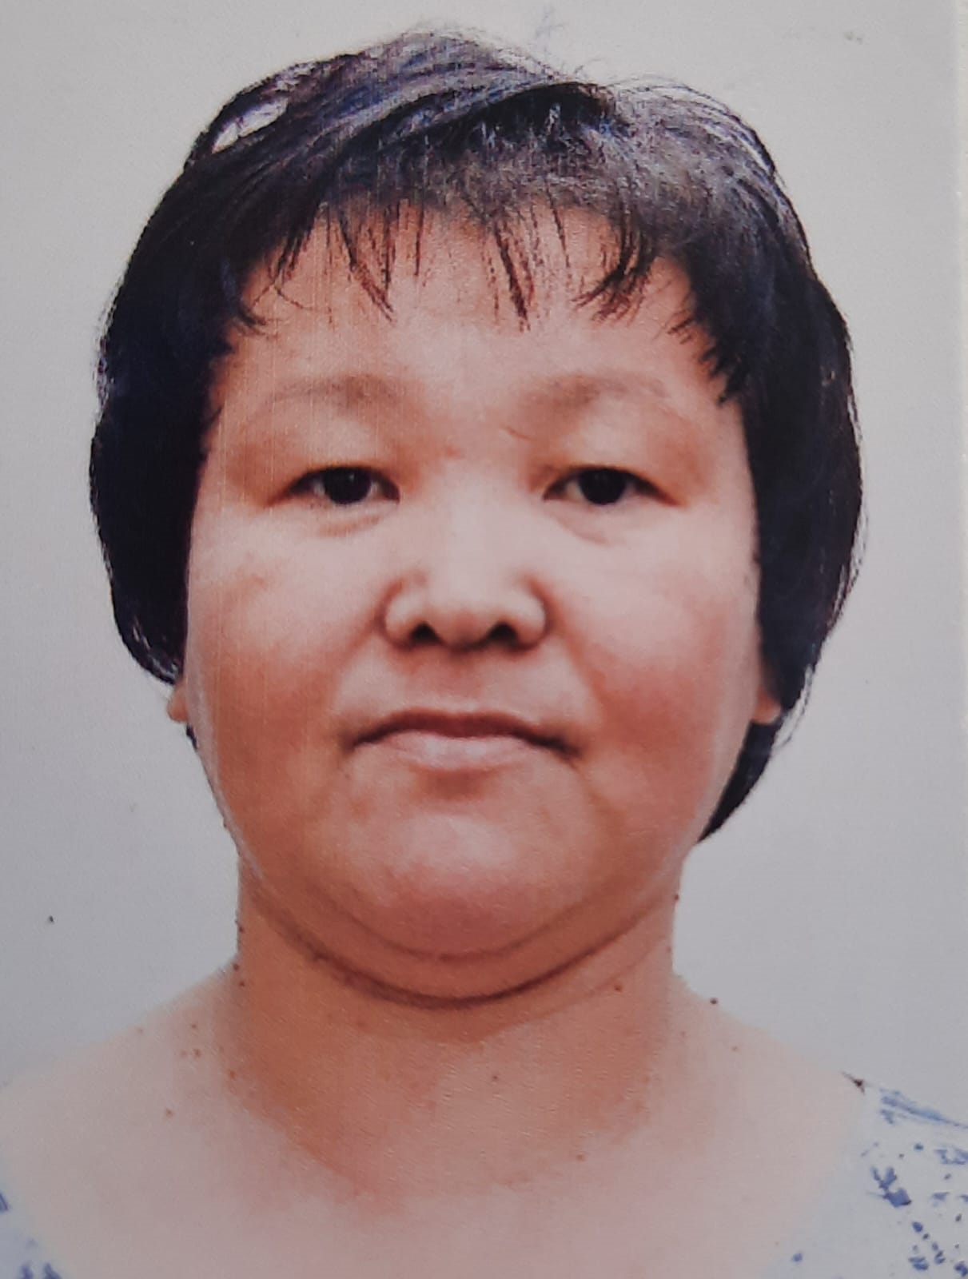 | сред.спец | 2 | 1
 | Тавтанова Айнагуль Бегайдаровна | кухрабочий |  | сред.спец | 4,3 | 0,5+0,5 оператор стиральных машин
 | Бимагамбетова Гульмира Токмурзовна | помошник воспитателя | 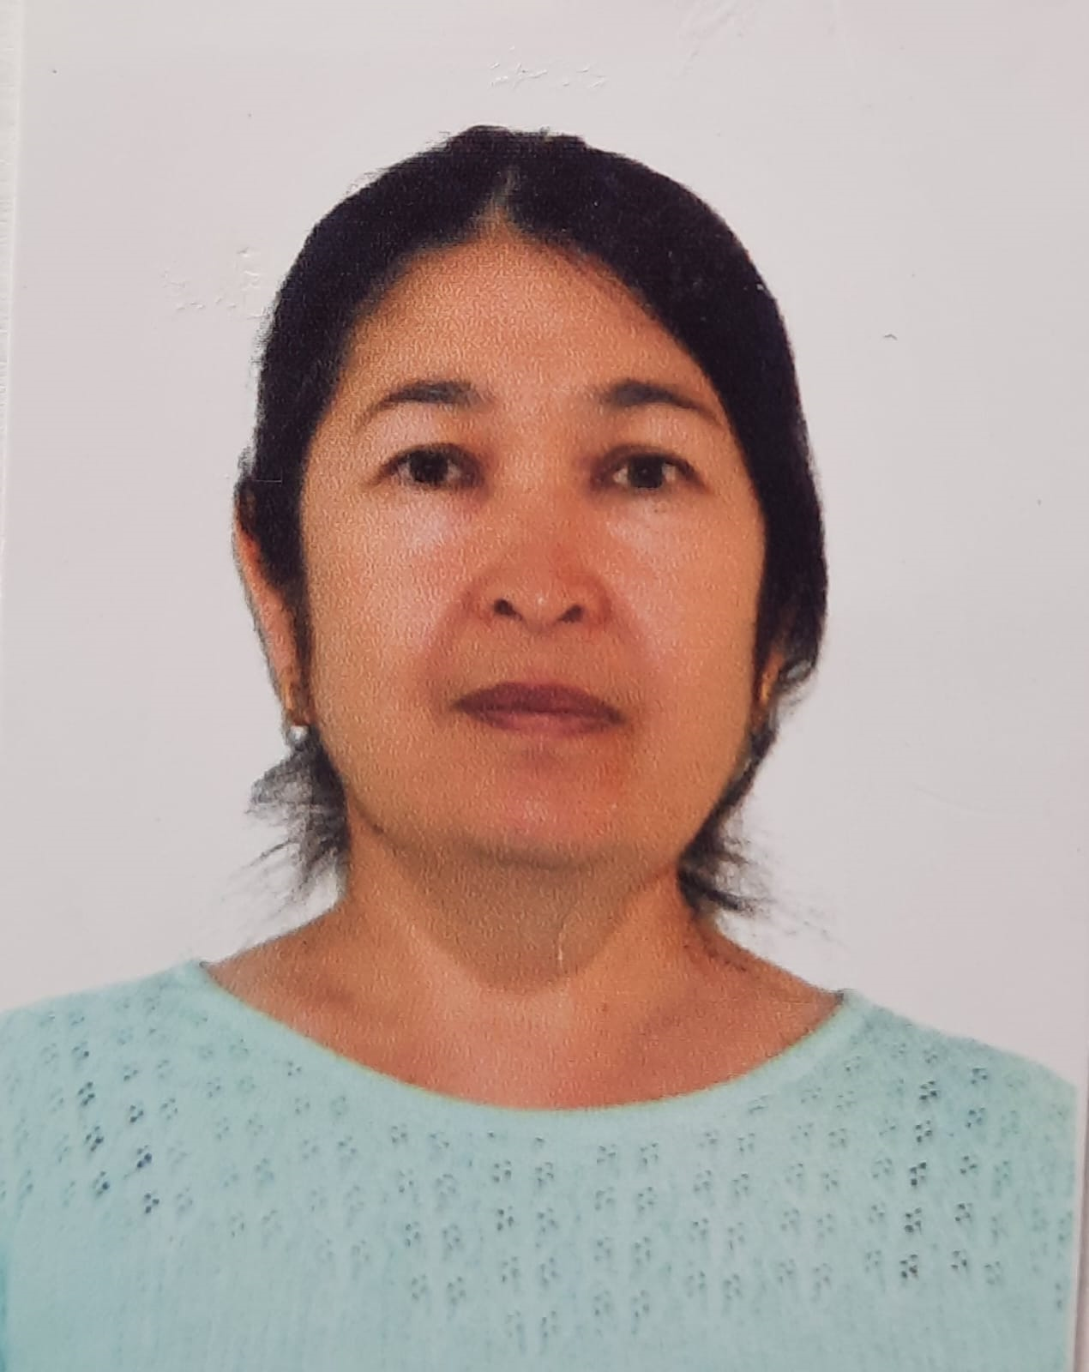 | среднее | 9 | 1  +0,5 кастелянша

